PREOBLIKOVALNI PROCESI NA POBOČJIH
- KAJ POMENIJO IZRAZI DENUDACIJA, PLOSKOVNO ODNAŠANJE, EROZIJA IN AKUMULACIJA?
- Denudacija ali razgaljevanje površja: pomeni ploskovno odnašanje površja, ki je posledica površinskega spiranja
- Erozija: dolbenje oz. vrezovanje v površje
- Akumulacija: odlaganje in kopičenje odnesenega gradiva na kakem drugem mestu.
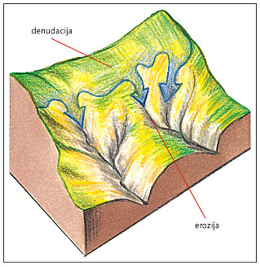
- PREOBLIKOVALNI PROCESI NA POBOČJIH
- Premikanje preperine: zelo strma pobočja(preperina pada v globino), manj strma pobočja(preperina drsi)
- Strma pobočja:
- MELIŠČA:
- stene niso porasle z rastlinstvom,
- hitro krušenje in odkruški padajo hitro navzdol(hitro preperevanje),
- odkrušeno kamenje se pod vsako steno kopičitemu pravimo MELIŠČE
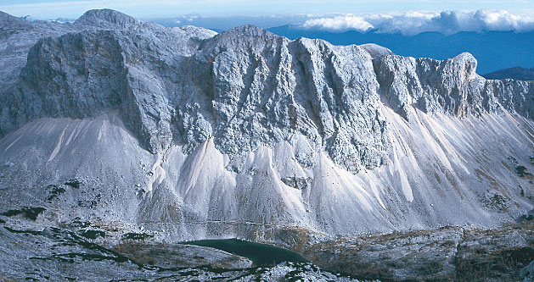
Melišča nad dolino Triglavskih jezer.

- PODOR: večji deli površja, ki zgrmijo v globino
- nevarni so saj uničujejo prometnice in naselja.
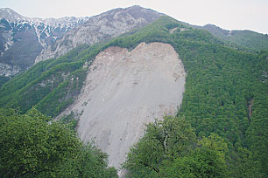
Podor
- Manj strma pobočja: počasno drsenje tal, hitro drsenje tal
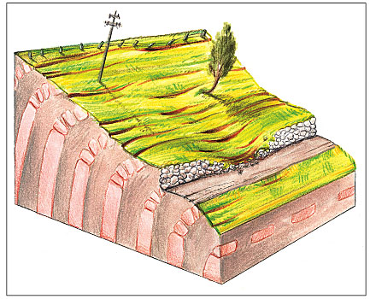
Različne posledice počasnega drsenja tal.
- Zemeljski plazovi:
- če so počasni lahko trajajo tudi več dni ali celo mesecev, zato lahko z buldožerji odnašajo prinešeno gradivo,
- če pa so hitrejši pa lahko porušijo in zasujejo ceste, železnice in naselja.
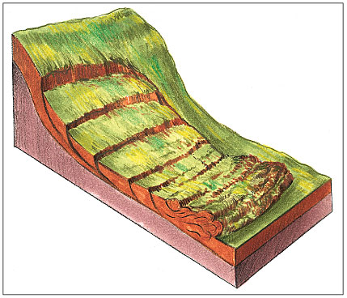
Zemeljski plaz
- Usadi:
- plazenje manjših delov preperine,
- gre za kratko hipno trajanje
- so majhni in tanki plazovi.
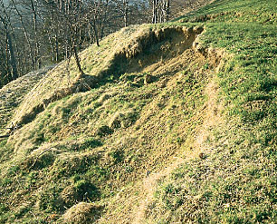
Usad
- Soliflukacija: (na polarnih območjih)
- Led se v zgornjih plasteh zaradi višjih temperatur stali, spodaj ležeče plasti pa so še vedno zmrznjene. Preperina se nasiči z vodo in se po zmrznjeni podlagi spolzi navzdol.
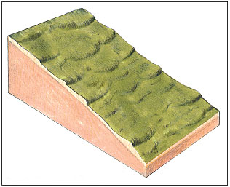
Soliflukacija

- Erozija prsti:
- Pojavi se tam kjer je rahla prst in ni vegetacijske odeje
- Prst odnašata kot veter tako tudi voda
- BADLAND: brazdana pokrajina
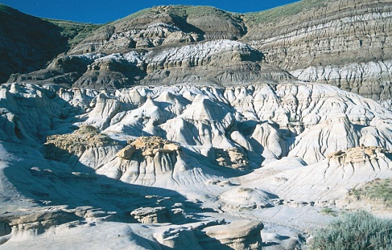
Badland v Kanadi

